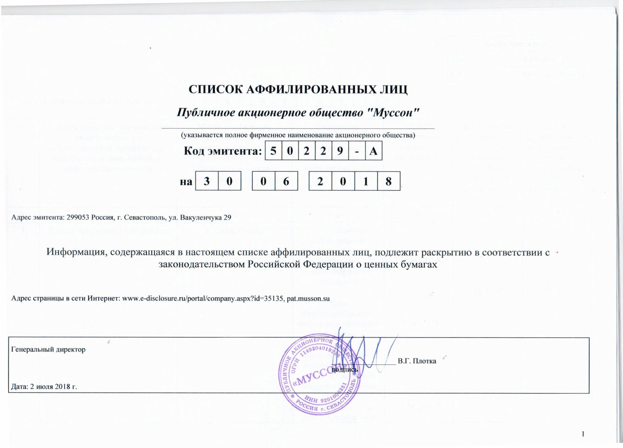

Коды эмитента
ИНН | 9201006351
ОГРН | 1149204019238

I. Состав аффилированных лиц на: | 3 | 0 |  | 0 | 6 |  | 2 | 0 | 1 | 8

№п/п | Полное фирменное наименование (наименование для  некоммерческой организации) или фамилия, имя, отчество  аффилированного лица | Место нахождения  юридического лица или место жительства  физического лица (указывается только с  согласия физического лица) | Основание  (основания), в силу которого лицо  признается  аффилированным | Дата наступления основания  (оснований) | Доля участия аффилированно  го лица в уставном капитале  акционерного общества, % | Доля  принадлежащих аффилированно му лицу обыкновенных акций акционерного общества, %
1 | 2 | 3 | 4 | 5 | 6 | 7
1 | Плотка Владимир Григорьевич | г. Севастополь | Лицо является единоличным  исполнительным органом акционерного  общества  Член Наблюдательного  совета акционерного общества  Лицо имеет право распоряжаться более чем 20 процентами общего количества  голосов,  приходящихся на голосующие акции | 25.06.2014  05.06.2018  25.06.2014* | 58.5619 | 58.5619

 |  |  | данного акционерного общества
2 | Общество с ограниченной ответственностью Производственно-коммерческая фирма "Орвис" | 299029, Российская  Федерация, г. Севастополь, ул. Хрусталева, дом 6 | Лицо имеет право распоряжаться более чем 20 процентами общего количества  голосов,  приходящихся на голосующие акции  данного акционерного общества | 11.12.2014* | 26.2384 | 26.2384
3 | Кожеватов Игорь Олегович | г. Севастополь | Член Наблюдательного  совета акционерного общества | 05.06.2018 | 0.0108 | 0.0108
4 | Лапочкин Андрей Альбертович | г. Севастополь | Член Наблюдательного  совета акционерного общества | 05.06.2018
5 | Лазоренко Светлана Сергеевна | г. Севастополь | Член Наблюдательного  совета акционерного общества | 05.06.2018
6 | Цымбал Сергей Владимирович | г. Севастополь | Член Наблюдательного  совета акционерного общества | 05.06.2018
7 | Митрофанов Алексей Иванович | г. Севастополь | Член Наблюдательного  совета акционерного общества | 05.06.2018

8 | Бурцева Татьяна Владимировна | г. Севастополь | Член Наблюдательного  совета акционерного общества | 05.06.2018
*Указана наиболее ранняя из дат, на которую Обществу достоверно известно об аффилированности данного лица

II. Изменения, произошедшие в списке аффилированных лиц, за период:
с | 0 | 1 |  | 0 | 4 |  | 2 | 0 | 1 | 8 | по | 3 | 0 |  | 0 | 6 |  | 2 | 0 | 1 | 8

№п/п | Содержание изменения | Дата наступления изменения | Дата внесения  изменения в список аффилированных лиц
1 | На ГОСА член Наблюдательного Совета переизбран на новый срок | 05.06.2018 | 02.07.2018
Содержание сведений об аффилированном лице до изменения:
1 | 2 | 3 | 4 | 5 | 6 | 7
3 | Кожеватов Игорь Олегович | г. Севастополь | Член Наблюдательного  совета акционерного общества | 02.06.2017 | 0.0108 | 0.0108
Содержание сведений об аффилированном лице после изменения:
1 | 2 | 3 | 4 | 5 | 6 | 7
3 | Кожеватов Игорь Олегович | г. Севастополь | Член Наблюдательного  совета акционерного общества | 05.06.2018 | 0.0108 | 0.0108
Дополнительная информация:

№п/п | Содержание изменения | Дата наступления изменения | Дата внесения  изменения в список аффилированных лиц
2 | На ГОСА член Наблюдательного Совета переизбран на новый срок | 05.06.2018 | 02.07.2018
Содержание сведений об аффилированном лице до изменения:
1 | 2 | 3 | 4 | 5 | 6 | 7
1 | Плотка Владимир Григорьевич | г. Севастополь | Член Наблюдательного  совета акционерного общества | 02.06.2017 | 58.5619 | 58.5619

Содержание сведений об аффилированном лице после изменения:
1 | 2 | 3 | 4 | 5 | 6 | 7
1 | Плотка Владимир Григорьевич | г. Севастополь | Член Наблюдательного  совета акционерного общества | 05.06.2018 | 58.5619 | 58.5619
Дополнительная информация:

№п/п | Содержание изменения | Дата наступления изменения | Дата внесения  изменения в список аффилированных лиц
3 | На ГОСА член Наблюдательного Совета переизбран на новый срок | 05.06.2018 | 02.07.2018
Содержание сведений об аффилированном лице до изменения:
1 | 2 | 3 | 4 | 5 | 6 | 7
4 | Лапочкин Андрей Альбертович | г. севастополь | Член Наблюдательного  совета акционерного общества | 02.06.2017
Содержание сведений об аффилированном лице после изменения:
1 | 2 | 3 | 4 | 5 | 6 | 7
4 | Лапочкин Андрей Альбертович | г. Севастополь | Член Наблюдательного  совета акционерного общества | 05.06.2018
Дополнительная информация:

№п/п | Содержание изменения | Дата наступления изменения | Дата внесения  изменения в список аффилированных лиц
4 | На ГОСА член Наблюдательного Совета переизбран на новый срок | 05.06.2018 | 02.07.2018
Содержание сведений об аффилированном лице до изменения:

1 | 2 | 3 | 4 | 5 | 6 | 7
5 | Лазоренко Светлана Сергеевна | г. Севастополь | Член Наблюдательного  совета акционерного общества | 02.06.2017
Содержание сведений об аффилированном лице после изменения:
1 | 2 | 3 | 4 | 5 | 6 | 7
5 | Лазоренко Светлана Сергеевна | г. Севастополь | Член Наблюдательного  совета акционерного общества | 05.06.2018
Дополнительная информация:

№п/п | Содержание изменения | Дата наступления изменения | Дата внесения  изменения в список аффилированных лиц
5 | На ГОСА член Наблюдательного Совета переизбран на новый срок | 05.06.2018 | 02.07.2018
Содержание сведений об аффилированном лице до изменения:
1 | 2 | 3 | 4 | 5 | 6 | 7
6 | Цымбал Сергей Владимирович | г. Севастополь | Член Наблюдательного  совета акционерного общества | 02.06.2017
Содержание сведений об аффилированном лице после изменения:
1 | 2 | 3 | 4 | 5 | 6 | 7
6 | Цымбал Сергей Владимирович | г. Севастополь | Член Наблюдательного  совета акционерного общества | 05.06.2018
Дополнительная информация:

№п/п | Содержание изменения | Дата наступления изменения | Дата внесения  изменения в список аффилированных лиц
6 | На ГОСА член Наблюдательного Совета переизбран на новый срок | 05.06.2018 | 02.07.2018
Содержание сведений об аффилированном лице до изменения:
1 | 2 | 3 | 4 | 5 | 6 | 7
7 | Митрофанов Алексей Иванович | г. Севастополь | Член Наблюдательного  совета акционерного общества | 02.06.2017
Содержание сведений об аффилированном лице после изменения:
1 | 2 | 3 | 4 | 5 | 6 | 7
7 | Митрофанов Алексей Иванович | г. Севастополь | Член Наблюдательного  совета акционерного общества | 05.06.2018
Дополнительная информация:

№п/п | Содержание изменения | Дата наступления изменения | Дата внесения  изменения в список аффилированных лиц
7 | На ГОСА член Наблюдательного Совета переизбран на новый срок | 05.06.2018 | 02.07.2018
Содержание сведений об аффилированном лице до изменения:
1 | 2 | 3 | 4 | 5 | 6 | 7
8 | Бурцева Татьяна Владимировна | г. Севастополь | Член Наблюдательного  совета акционерного общества | 02.06.2017

Содержание сведений об аффилированном лице после изменения:
1 | 2 | 3 | 4 | 5 | 6 | 7
8 | Бурцева Татьяна Владимировна | г. Севастополь | Член Наблюдательного  совета акционерного общества | 05.06.2018
Дополнительная информация:

